LICENCIRANI OBRTI ZA NAUKOVANJE

FRIZER

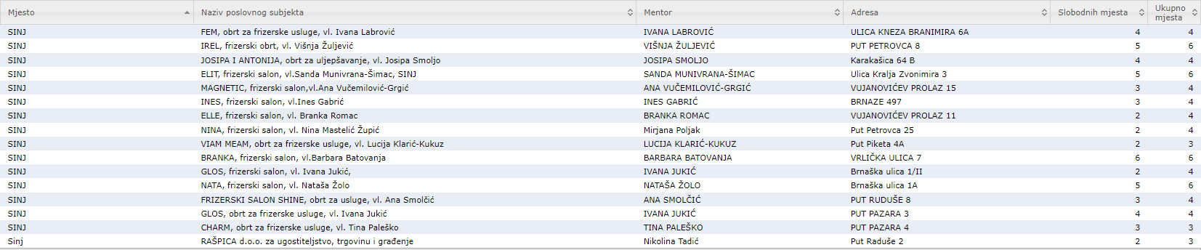
KOZMETIČAR

